Отчет о работе органов местного самоуправления муниципального образования округ Посадский в 2017 году

Основные направления деятельности Муниципального Совета и Местной Администрации
в 2017 году

Органы местного самоуправления реализует свою деятельность в рамках 48 вопросов местного значения. Помимо этого, органы местного самоуправления исполняют обязанности и предоставляют услуги в рамках 3 государственных полномочий (опека и попечительство, уборка и санитарная очистка внутридворовых территорий, составление протоколов по административным правонарушениям).

Основными направлениями в работе Муниципального Совета и Местной Администрации МО округ Посадский в 2017 году являлись:
- Благоустройство внутридворовых и придомовых территорий;
- Благоустройство территории, связанное с обеспечением санитарного благополучия;
- Озеленение территории;
- Социальная работа;
- Молодежная политика и оздоровление детей;
- Организация местных и участие в организации и проведении городских праздничных мероприятий;
- Участие в деятельности по профилактике правонарушений;
- Организация и проведение досуговых мероприятий;
- Формирование архивных фондов;
- Опека и попечительство;
- Содействие развитию малого бизнеса;
- Осуществление защиты прав потребителей;
- Информационная деятельность;
- Организация информирования, консультирования и содействия по вопросам ТСЖ, советов многоквартирных домов, формирования земельных участков, на которых расположены многоквартирные дома;
- Гражданская оборона и предупреждение чрезвычайных ситуаций.
- Работа с обращениями граждан и организаций;
- Предоставление муниципальных услуг;
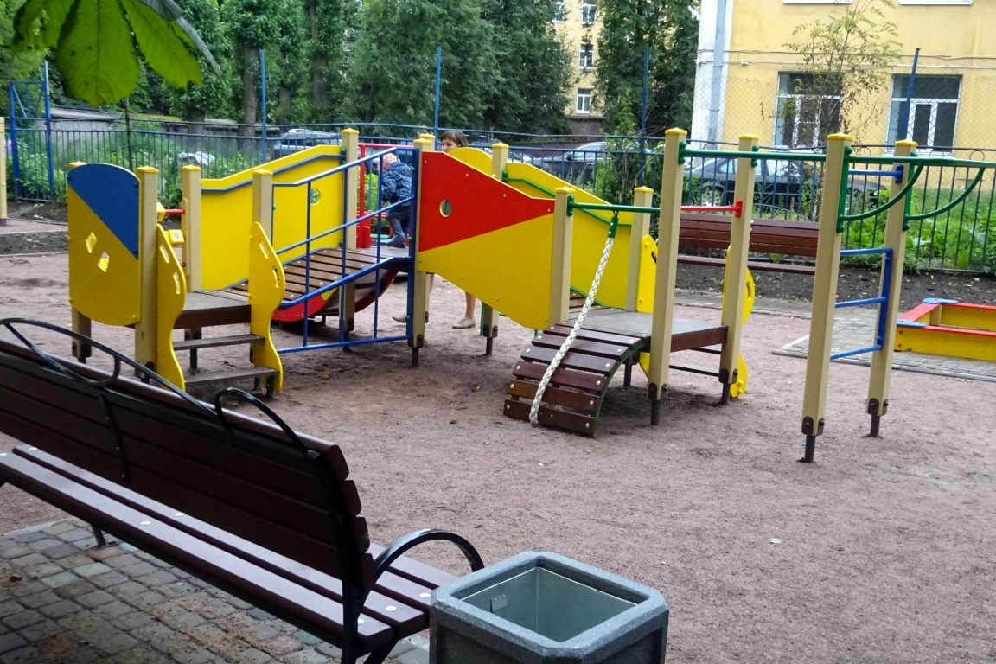
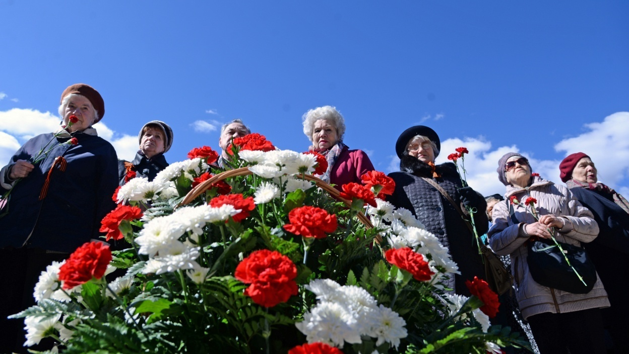
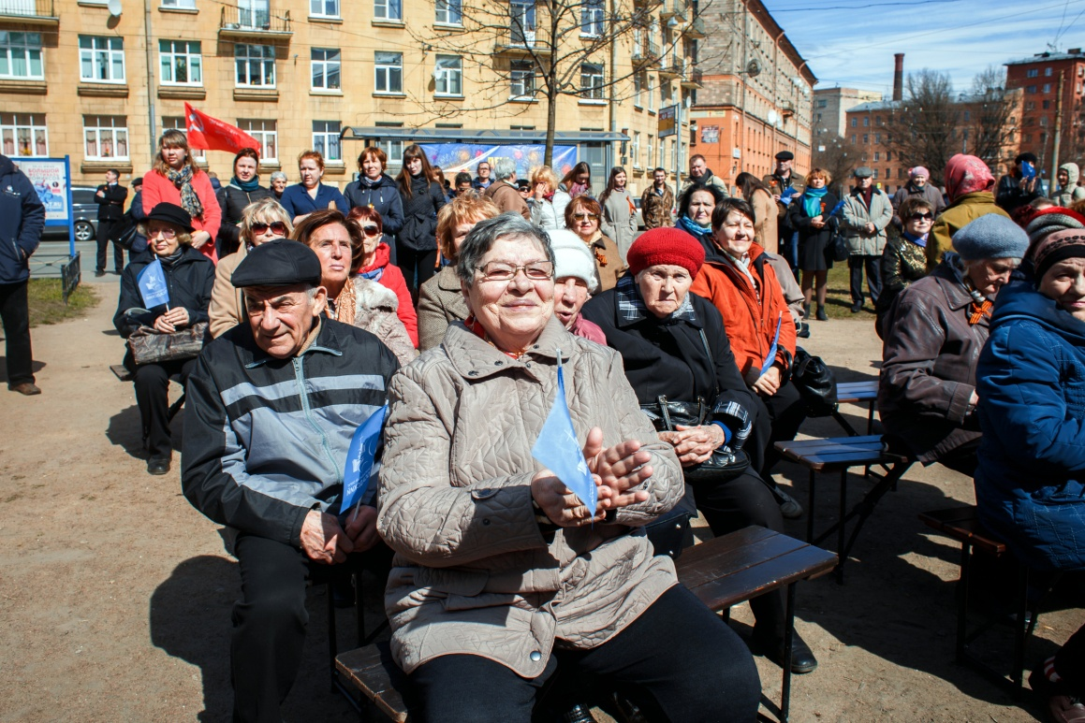
- Предоставление государственных услуг.
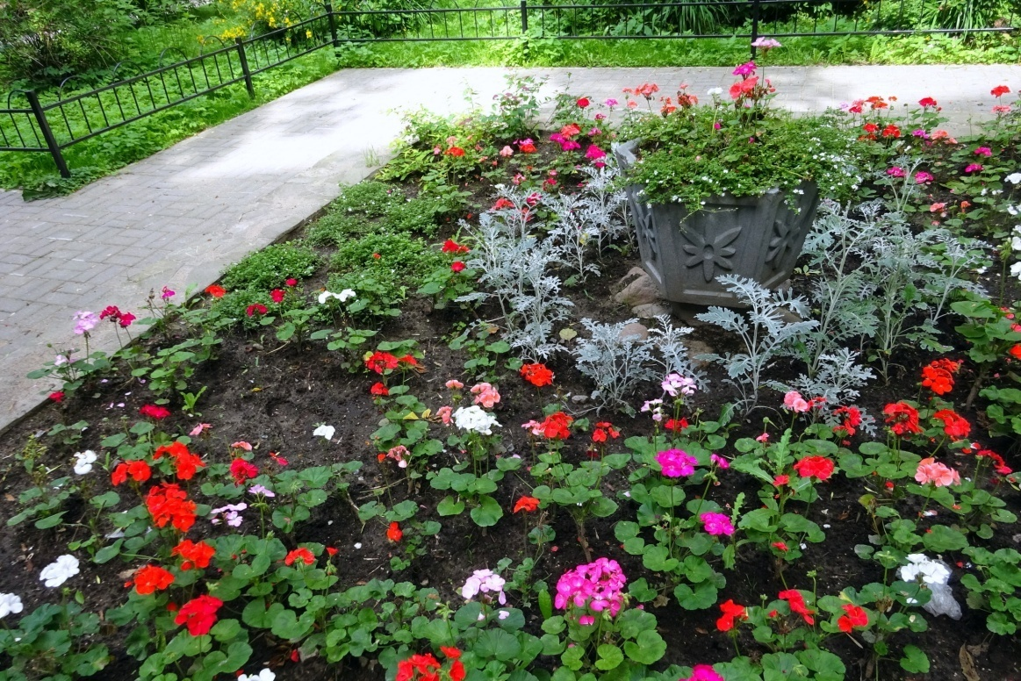
Доходы и расходы местного бюджета муниципального образования муниципальный округ Посадский в 2017 году

Доходы в 2017 году

Всего за 2017 год в местный бюджет округа поступило доходов на сумму 87 225 тыс. руб. (101% от планируемых), из них: собственных доходов 52 645 тыс. руб. и 34 580 тыс. руб. субсидий и субвенций из бюджета Санкт-Петербурга.

Ниже представлена динамика поступлений собственных доходов за период 2010-2017 годы.

Источники доходов в 2017 году:

- Налог, взимаемый в связи с применением упрощенной системы налогооблажения – 26 808,8 тыс. руб. (104%);
- Налог, взимаемый с налогоплательщиков, выбравших в качестве налогообложения доходы – 17628,1 тыс. руб. (106 %)
- Единый налог на вмененный доход для отдельных видов деятельности – 19653,0 тыс. руб. (85%);
- Налог, взимаемый с налогоплательщиков, выбравших в качестве налогообложения доходы, уменьшенные на величину расходов – 9210,1 тыс. руб. (131%);
- Минимальный налог – (-) 30,7 тыс.руб. – перерасчет прошлых лет;
- Налог, взимаемый в связи с применением патентной системы – 1769,3 тыс. руб. (339 %);
- Доходы от оказания платных услуг (работ) – 0 (0%)
- Доходы от продажи активов – 385,0 тыс. руб. (154%)
- Штрафы, санкции, возмещение ущерба – 4025,1 тыс. руб. (286%);
- Прочие неналоговые поступления – 4338,1 тыс. руб. (не запланировано)
- Безвозмездные поступления от других бюджетов бюджетной системы РФ (субсидии и субвенции из бюджета Санкт-Петербурга) – 34580,2 тыс. руб. (98%);

Расходы в 2017 году

На реализацию вопросов местного значения в 2017 году израсходовано 55 793.9 тыс. руб., из них на:
- Благоустройство – 41 037,3 тыс. руб. (97%);
- Опеку и попечительство – 6270,5 тыс. руб. (91%);
- Социальную работу (культура, молодежная политика, физическая культура и спорт) – 4 930.0 тыс. руб. (81%);
- Другие вопросы местного значения (малый бизнес и предпринимательство, национальная безопасность и правоохранительная деятельность, средства массовой информации, профилактика административных правонарушений, размещение муниципального заказа и др.) – 3 556,1 тыс. руб. (73%).

Основные параметры бюджета на 2018 год:
- доходы в сумме 72 560.5 тыс. рублей, в том числе субвенции в сумме 22 990.7 тыс. рублей;
- расходы в сумме 82 116.0 тыс. рублей, в том числе за счет: субвенции в сумме 22 990.7 тыс. рублей;
- дефицит бюджета в сумме 9 555.5 тыс. рублей
- На реализацию вопросов местного значения в 2018 году запланировано 47 467.1 тыс. руб., из них на:
- Благоустройство – 30 415.5 тыс. руб.;
- Опеку и попечительство – 6712.0 тыс. руб.;
- Социальную работу (культура, молодежная политика, физическая культура и спорт) – 6 708.6 тыс. руб.;
- Другие вопросы местного значения (малый бизнес и предпринимательство, национальная безопасность и правоохранительная деятельность, средства массовой информации, профилактика административных правонарушений, размещение муниципального заказа и др.) – 3 631.0 тыс. руб.

Благоустройство территорий в 2017 году
Основными задачами органов местного самоуправления в области благоустройства являются:
организация работ по благоустройству дворовых и придомовых территорий, обеспечение санитарного благополучия территории, уборка и санитарная очистка территории, осуществление мероприятий по охране окружающей среды, составление протоколов об административной ответственности в сфере благоустройства, работа с письменными обращениями граждан и организаций.
В 2017 году в МО поступило 215 обращений граждан и организаций по вопросам благоустройства, значительная часть из которых – конкретные предложения и пожелания жителей, были включены в адресные программы.
Объекты благоустройства вносятся в адресные программы с учетом пожеланий и по предложениям жителей округа, депутатов МС и согласовываются с районными адресными программами.
Информирование жителей округа об участии в формировании адресных программ по благоустройству территорий осуществляется в нашей газете, на сайте, на информационных стендах, на встречах с жителями округа и мы благодарны всем, кто откликается на наши предложения.
Тесная связь с населением позволяет решать вопрос и о сохранности полученных результатов благоустройства, особенно на внутридворовых территориях.
Конструктивная работа в этом направлении привлекает все больше внимания жителей всех возрастов, активизирует их принимать широкое участие в создании комфортной среды обитания, развивает у них любовь и уважение к своему месту проживания.
В 2017 году по вопросам благоустройства:
Выполнены работы по обустройству детских площадок по адресам:
- ул. Большая Монетная, д. 24
- ул. Большая Монетная, д. 30
- ул. Рентгена, д. 15\31
- ул. Мира, д. 29
- ул. Куйбышева, д. 6-8
Работы выполнены на дополнительные средства по поправке председателя законодательного собрания Санкт-Петербурга В.С. Макарова и депутата законодательного собрания Санкт-Петербурга Ю.Н. Гладунова и оснащены новым, не имеющего аналогов в Петербурге, детским игровым оборудованием.
· Выполнены работы по ямочному ремонту внутридворовых территорий - 2073,5 кв.м.
· Посадка цветов в вазоны– 3573 шт.
· Выполнены работы по озеленению – 7 деревьев, 273 кустарников и 550 многолетних растений;
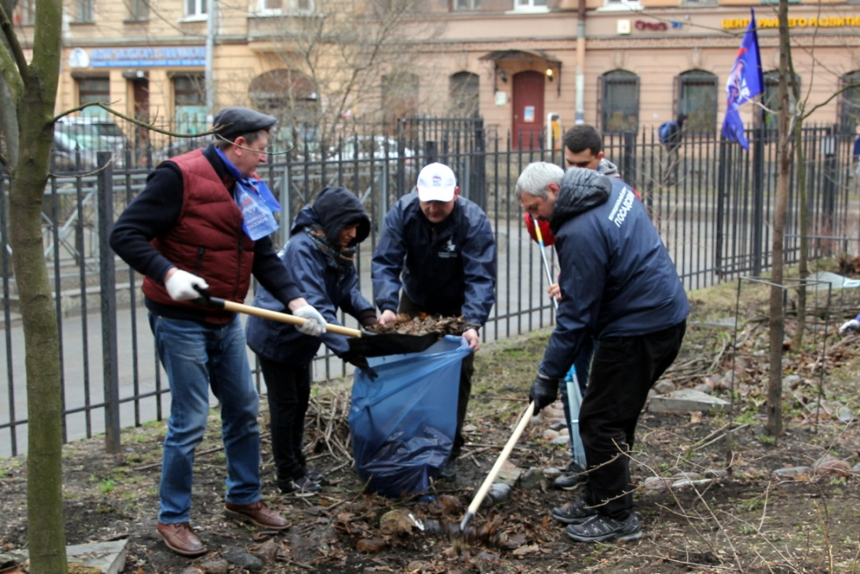
· Выполнены работы по изготовлению и ремонту металлического ограждения – 1034,4 кв.м.
· Выполнены работы по установке уличной мебели и малых архитектурных форм – 46 шт.
· Выполнены работы по омоложению, кронированию и сносу деревьев в количестве – 46 шт.
По санитарно-эпидемиологическому благополучию жителей:
· проведено 4 субботника по уборке территорий;
· приобретено 5690 единиц соответствующего инвентаря и расходных материалов, переданных жителям, организациям и учреждениям, находящимся на территории округа.
В 2017 году работы по уборке и санитарной очистке территории, переданные нам как гос. полномочия, на конкурсной основе переданы ЖКС № 1, у которого есть и людской и механизированный ресурс для данного вида работ.
Улица Рентгена, дом 15-31

До обустройства
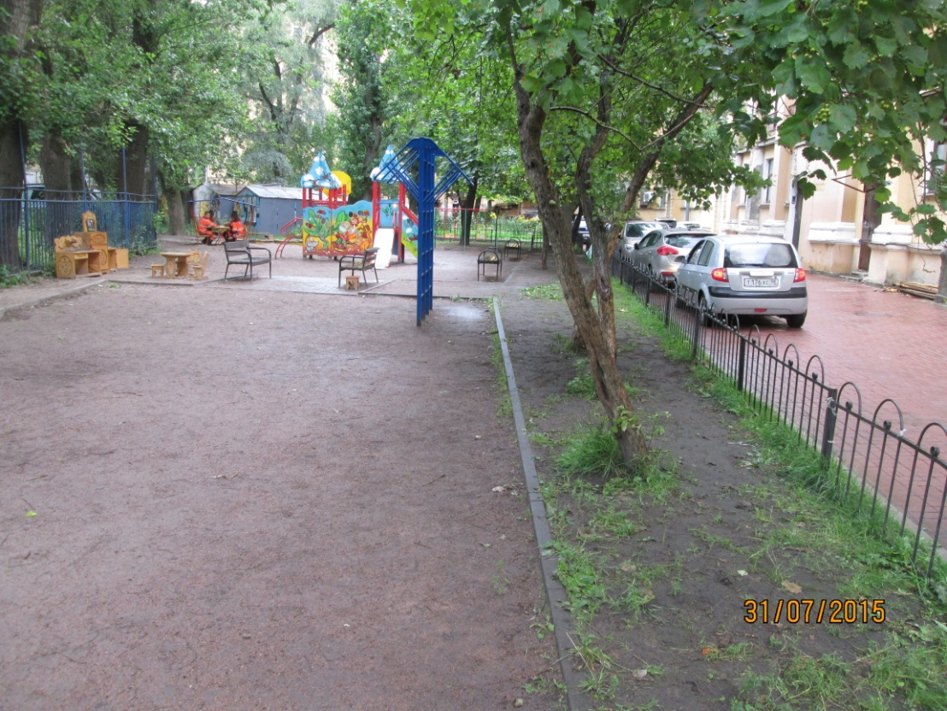

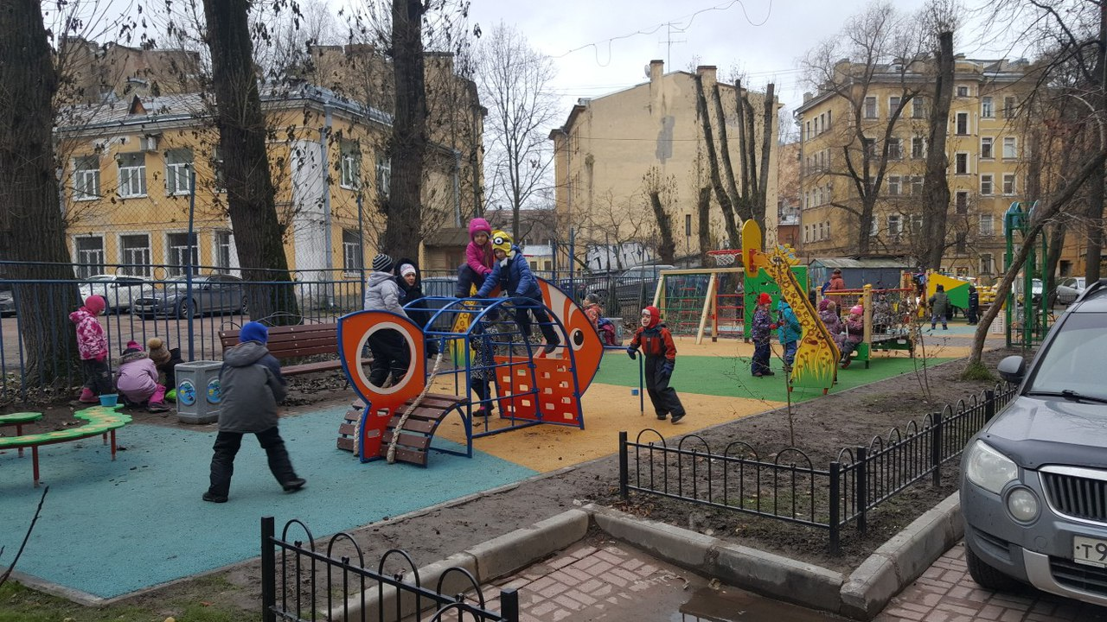
После обустройства

Улица Мира, дом 29

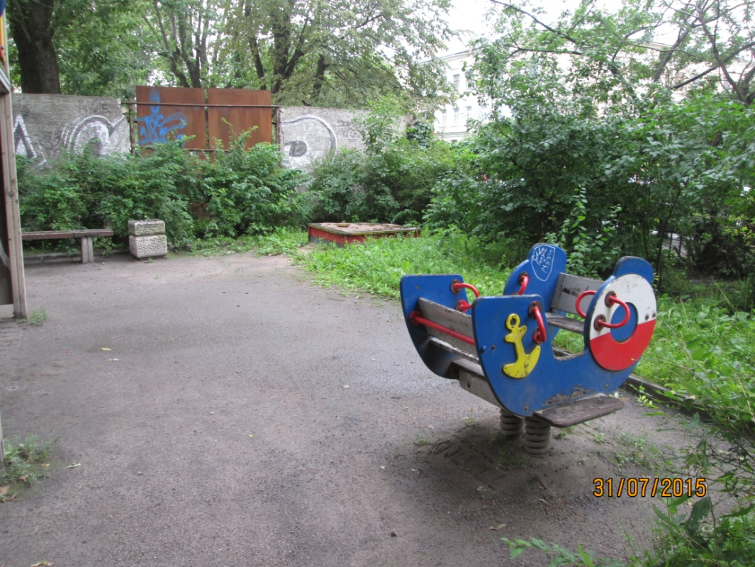
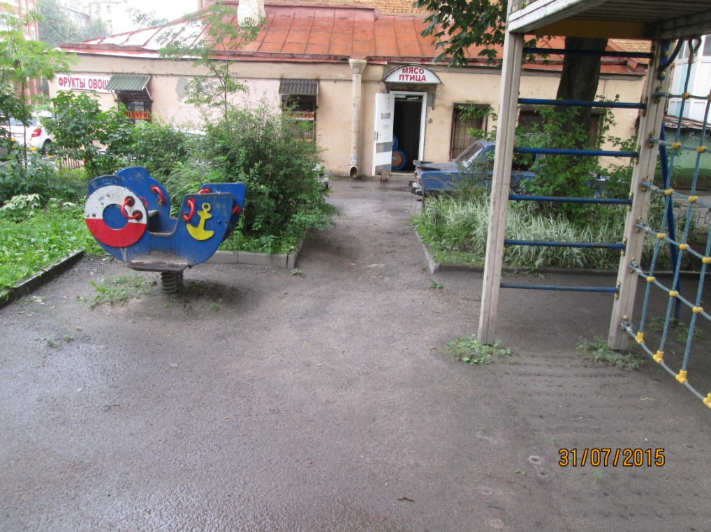
До обустройства

После обустройства
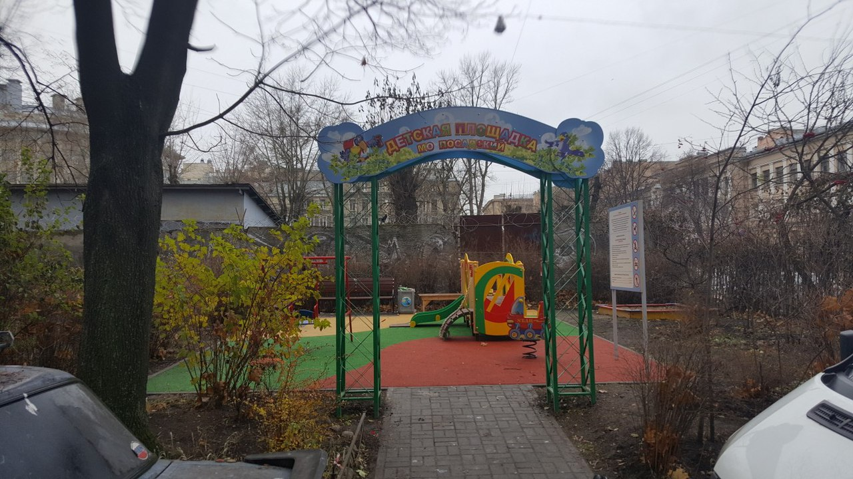
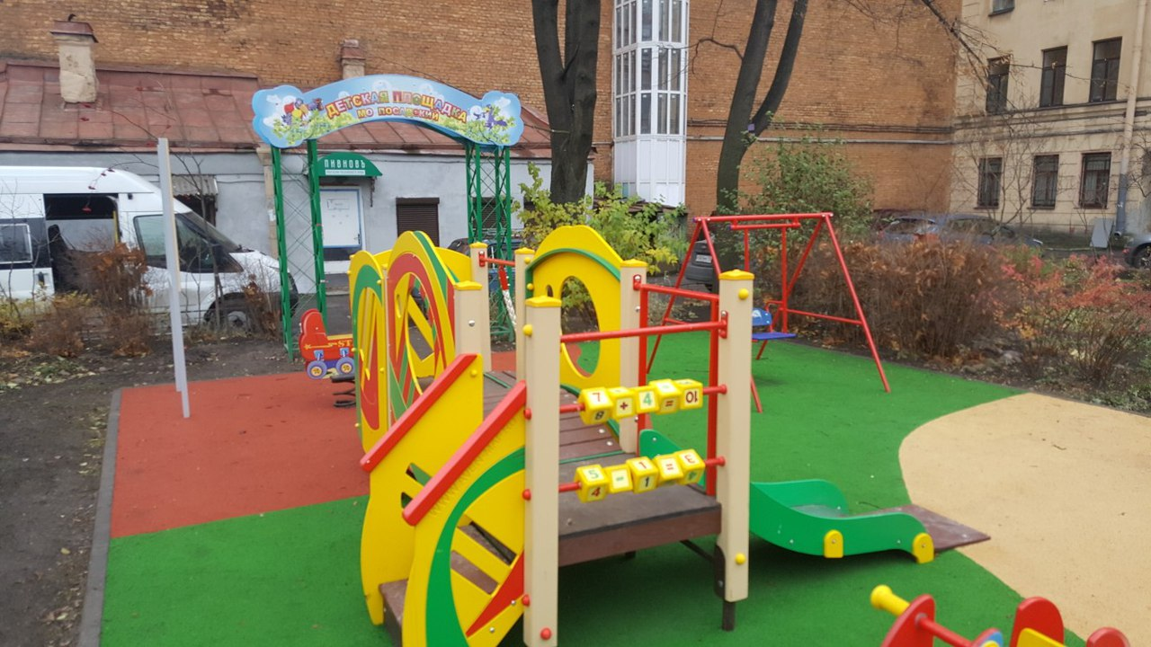

Улица Большая Монетная, дом 30

До обустройства
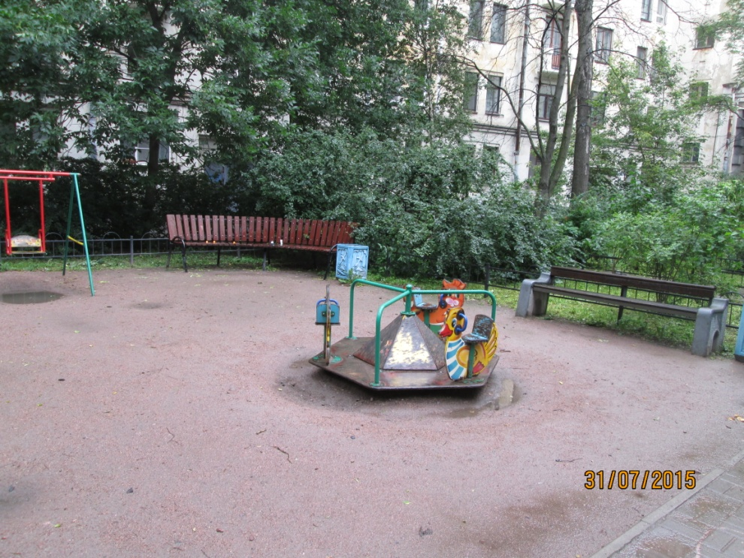

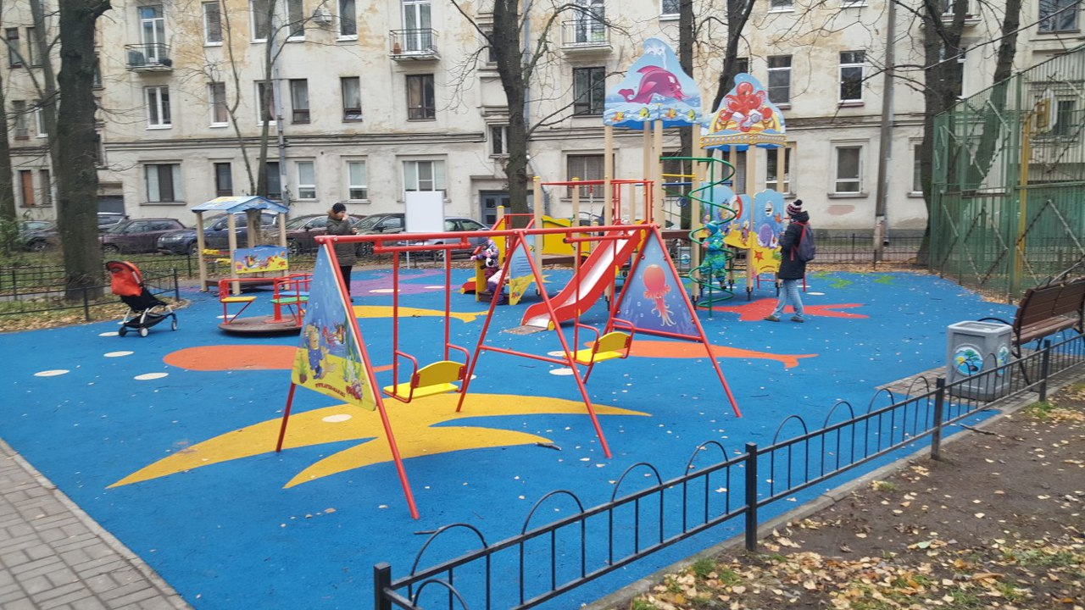
После обустройства

Улица Большая Монетная, дом 24
До обустройства
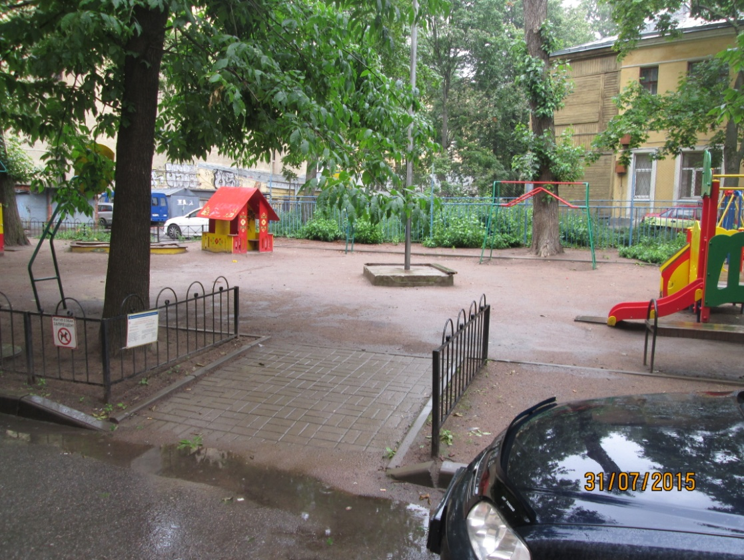

После обустройства
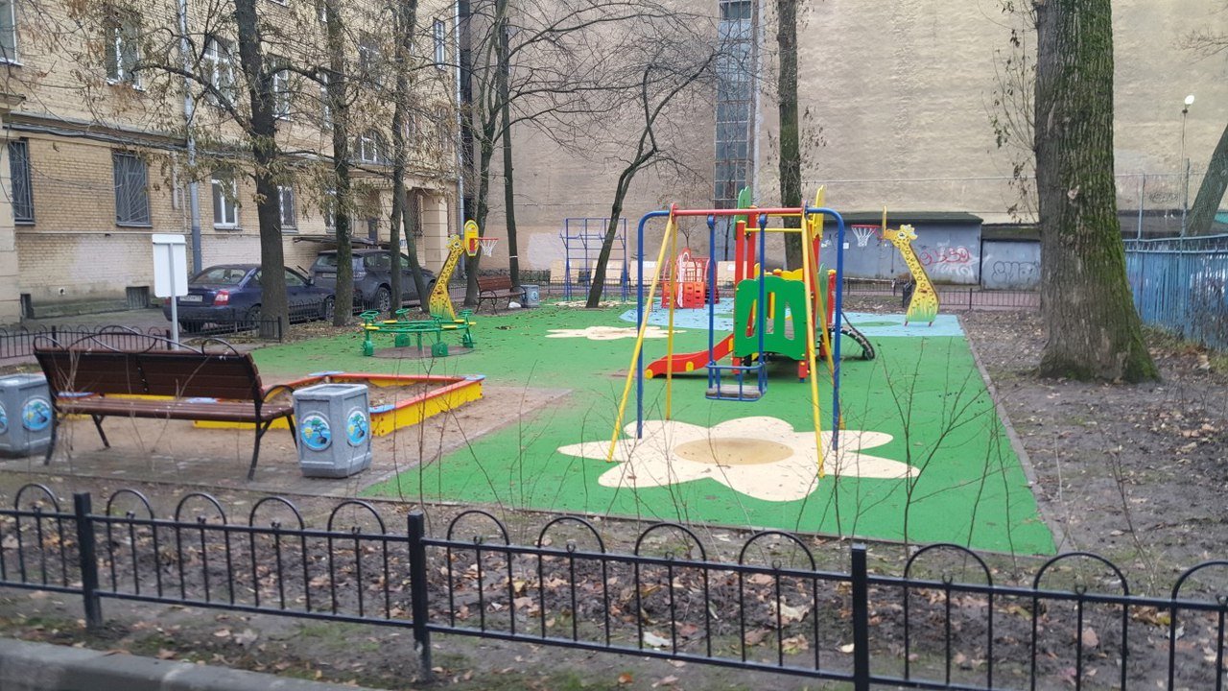

Программа «Комфортная городская среда»
Тема благоустройства городов - одна из наиболее серьёзных проблем, которая охватывает почти все города и населённые пункты нашей страны, и Петербург – в частности.
В целях создания условий для системного повышения качества и комфорта городской среды в конце 2016 года на всей территории России под руководством Минстроя стартовал проект «Формирование комфортной городской среды».
Основной целью проекта является благоустройство всех населённых пунктов страны с обязательным учётом мнений граждан с вовлечением представителей бизнеса в процесс благоустройства и принятие новых или актуализация действующих правил благоустройства.
Во всех муниципалитетах страны с населением от 1000 человек будут созданы новые правила благоустройства и содержания, а решения о благоустройстве будут приниматься вместе с горожанами.
В 2017 году в муниципальном образовании создана Общественная комиссия, задачей которой являются вопросы, связанные с реализацией данной программы, оказание помощи Местной администрации в практической деятельности в этом направлении работ.
Создание Комфортной городской среды – это не только вопросы благоустройства на отдельных территориях, насыщения их малыми архитектурными формами, но и, а это самое главное, - вовлечение жителей Санкт-Петербурга в общественную жизнь своего района, своего муниципалитета, своего двора.
Это – насыщение создаваемых детских и спортивных площадок, мест для проведения досуга новым, современным содержанием. Организация на них мероприятий различного направления и тематики, вовлекающих жителей в общественную жизнь, способствующих к общению проживающих в одном доме, в одном дворе.
С это целью в округе проводилась и проводится соответствующая работа.
В истекшем году наше муниципальное образование принимало участие и в организованном районной администрацией соседском фестивале «Твой Двор» - новой форме работы с жителями.
Соседский фестиваль — это попытка «перезагрузки» обычных муниципальных событий, это новая общественная среда, призванная познакомить и объединить жителей Петроградской стороны. Каждое из муниципальных образований района устроило праздник у себя в округе, где соорганизаторами стали жители района, локальный бизнес, активные горожане, общественные организации.
Наша площадка – Куйбышева 1/5, сквер Г. Товстоногова – была одной из лучших и креативных площадок, задействованных в рамках проведенного фестиваля.
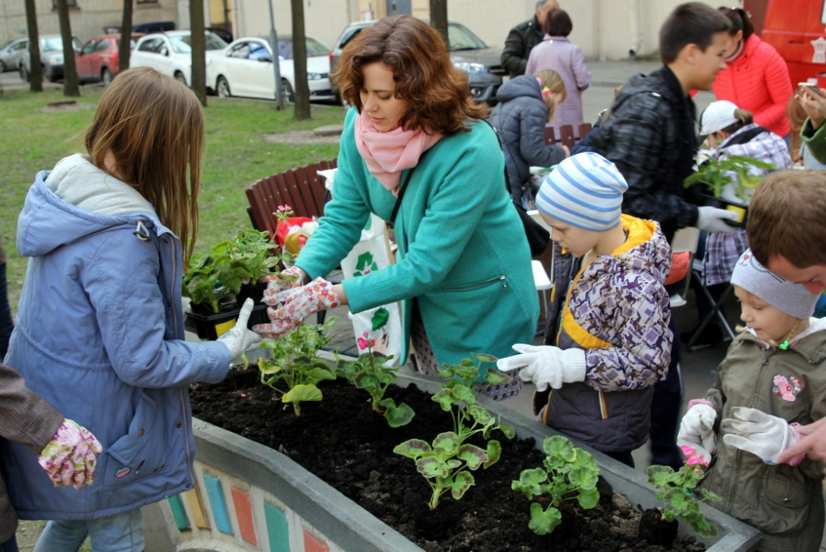
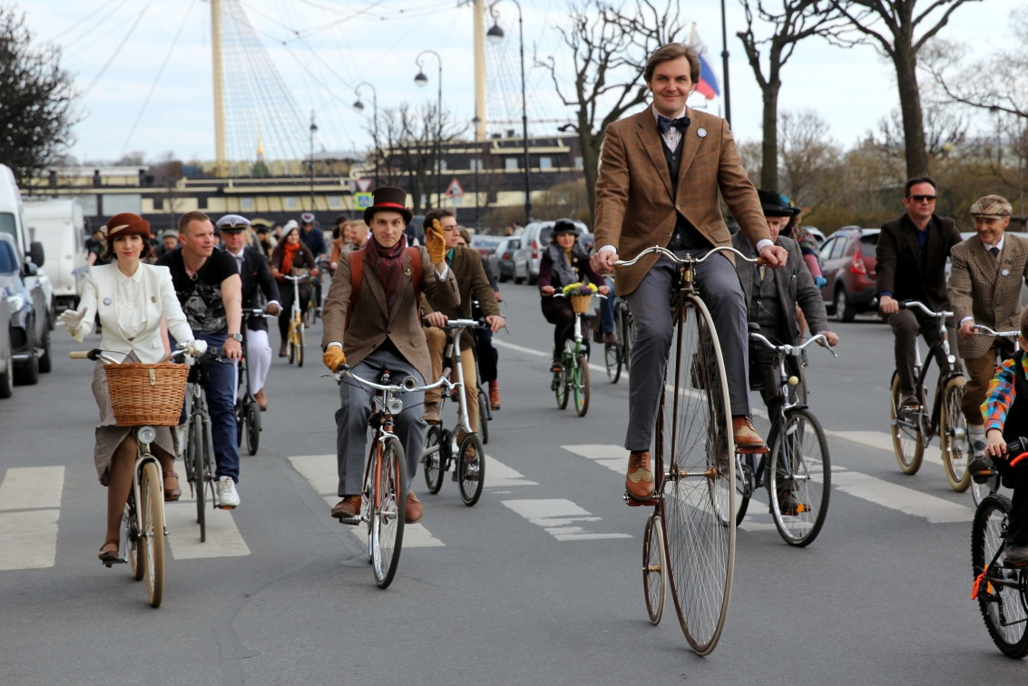
Социальная работа

Основными задачами органов МСУ по вопросам социальной работы, гражданского и патриотического воспитания являются:
организация и проведение праздничных и юбилейных дат; военно-патриотическое воспитание молодежи; создание условия для занятий физической культурой и спортом; организация и проведение досуговых мероприятий для жителей, проживающих на территории округа.

Организация и проведение праздничных и досуговых мероприятий.

В 2017г. организованы и проведены праздничные мероприятия для жителей округа, отметивших юбилейные и праздничные даты, в которых приняли участие 268 человек.
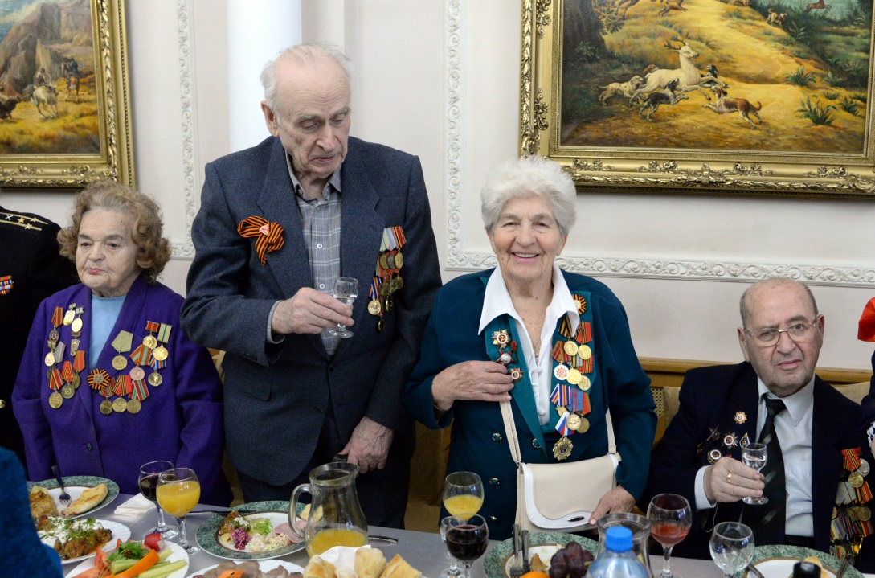
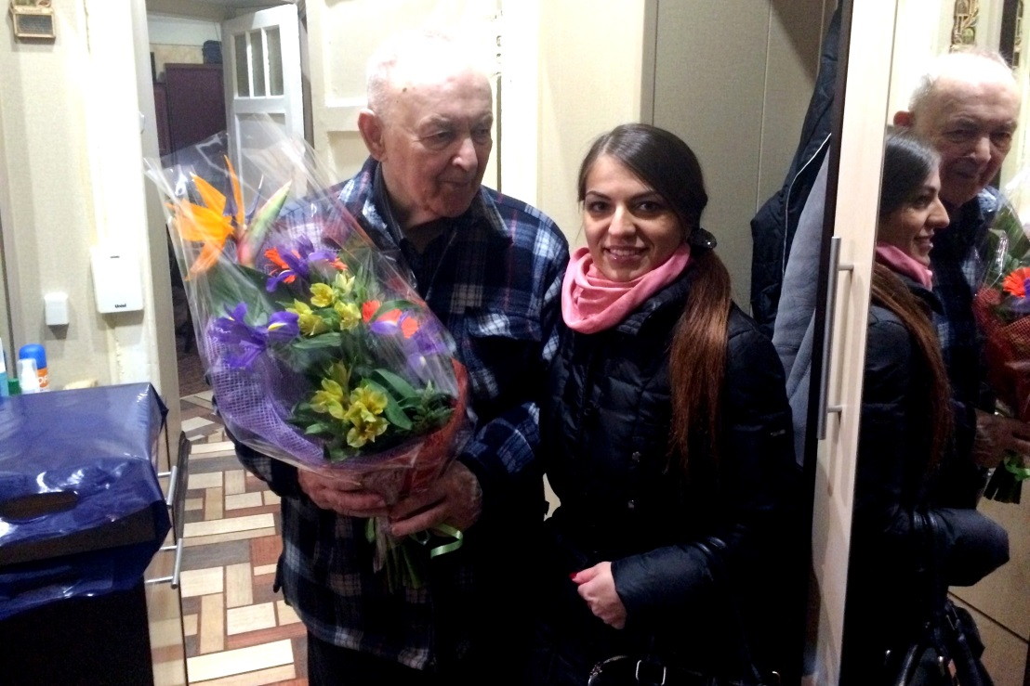
12 поздравлений ветеранов с юбилейными датами организованы на дому.

В соответствии с адресной программой проводились поздравления жителей и членов общественных организаций округа с праздничными датами и профессиональными праздниками: днем освобождения Ленинграда от фашистской блокады; днем Защитника Отечества; Международным Женским днем; днем России; днем освобождения малолетних узников фашистских концлагерей; декадой инвалида; днем пожилого человека; днем сотрудника ОВД и ГИБДД; днем социального и медицинского работника и другими праздниками.
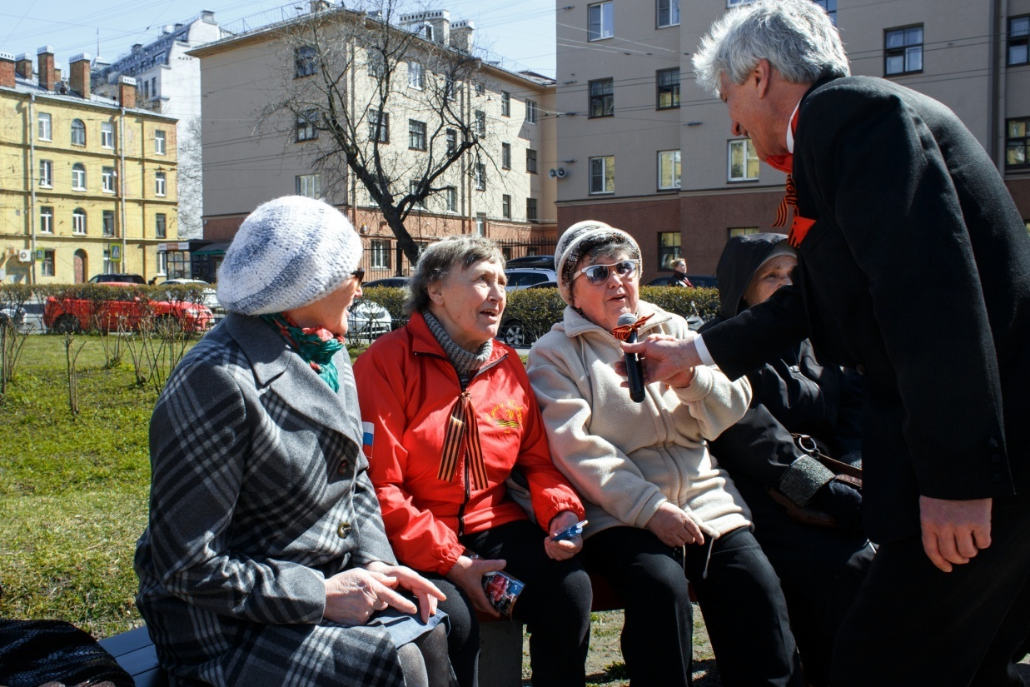
Ко Дню Победы, традиционно был организован уличный праздник, с концертной программой и полевой кухней.

Для детей округа были организованы новогодние представления в Аничковом дворце и театре «Мюзик-Холл». Нашим маленьким жителям-воспитанникам детских садов, закуплены и вручены сладкие новогодние подарки.
К праздничным датам на концерты и спектакли в ДК им. Ленсовета и на другие концертные площадки было приобретено 2 000 билетов. Наши жители посетили концерты Ярослава Евдокимова, Олега Погудина, Ивана Ожогина и др.
Организованы и проведены 12 экскурсий для детей и взрослых по историческим местам, пригородам, рекам и каналам Санкт-Петербурга. Всего в экскурсиях приняли участие 480 человек.
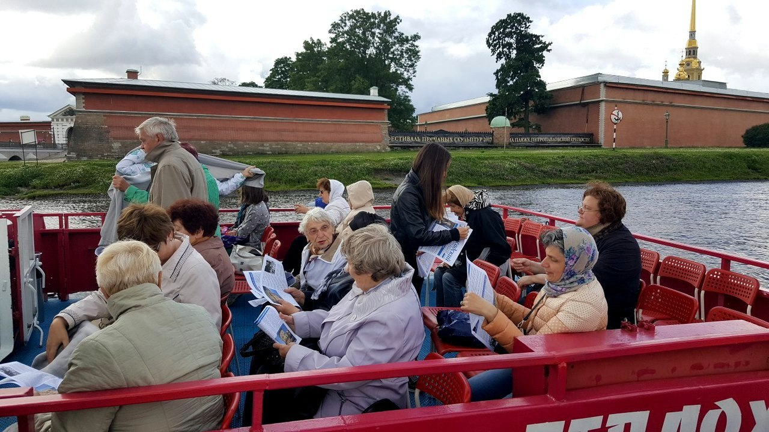
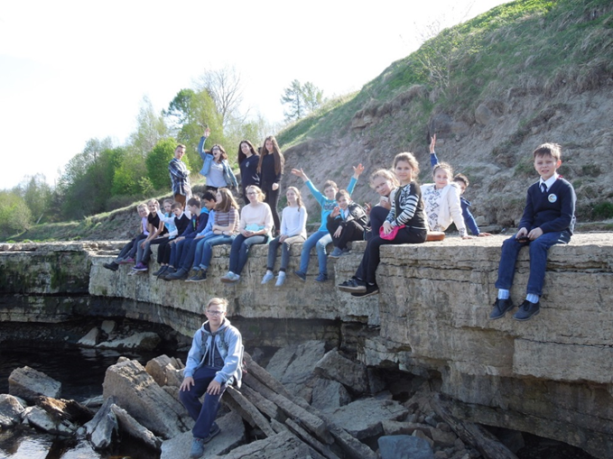
Жители округа, члены ветеранских организаций, жители блокадного Ленинграда, учащиеся школ, депутаты и сотрудники округа приняли активное участие в ставшей уже традиционной акции «Бессмертный полк».
Депутаты и сотрудники МО приняли участие в торжественно-траурных церемониях 27 января, 9 мая, 22 июня, 8 сентября на Серафимовском мемориальном кладбище, воинских захоронениях в пос. Каменке и Домике Лесника.
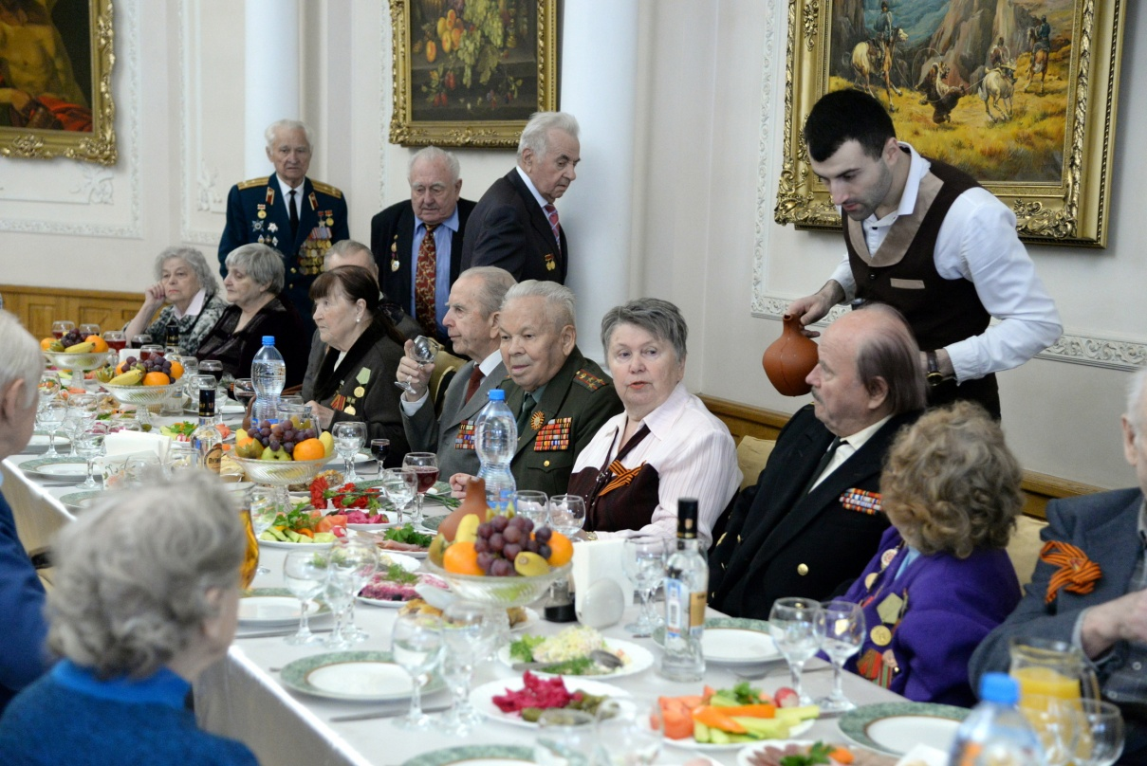
Муниципальное образование принимает активное участие в мероприятиях, проводимых совместно с Администрацией Петроградского района.
Всего в 2017 году проведено мероприятий:
- по военно-патриотическому воспитанию – 35;
- физической культуре и спорту – 14;
- праздничных мероприятий – 38;
- культурно - досуговых мероприятий, в т.ч. совместно с Администрацией Петроградского района – 47.
В своей деятельности по патриотическому и гражданскому воспитанию подрастающего поколения, округ Посадский уделяет большое внимание совместной работе с ветеранскими и общественными организациями:
- Совет ветеранов войны, труда, вооруженных сил и правоохранительных органов;
- Общество жителей блокадного Ленинграда;
- Общество Инвалидов и «Петро-Примо»
- Общество слепых;
- Общество бывших малолетних узников фашистских концлагерей.

Военно-патриотическое и гражданское воспитание
Важной составляющей нашей повседневной деятельности является социальная работа, военно-патриотическое и гражданское воспитание.
Реализуются различные социальные программы, создаются условия для развития массовой физической культуры и спорта, для формирования здорового образа жизни. Налажена работа по проведению различных культурных, спортивных, патриотических и досуговых мероприятий для жителей округа всех возрастных категорий. В течение года проводятся праздничные и юбилейные мероприятия.

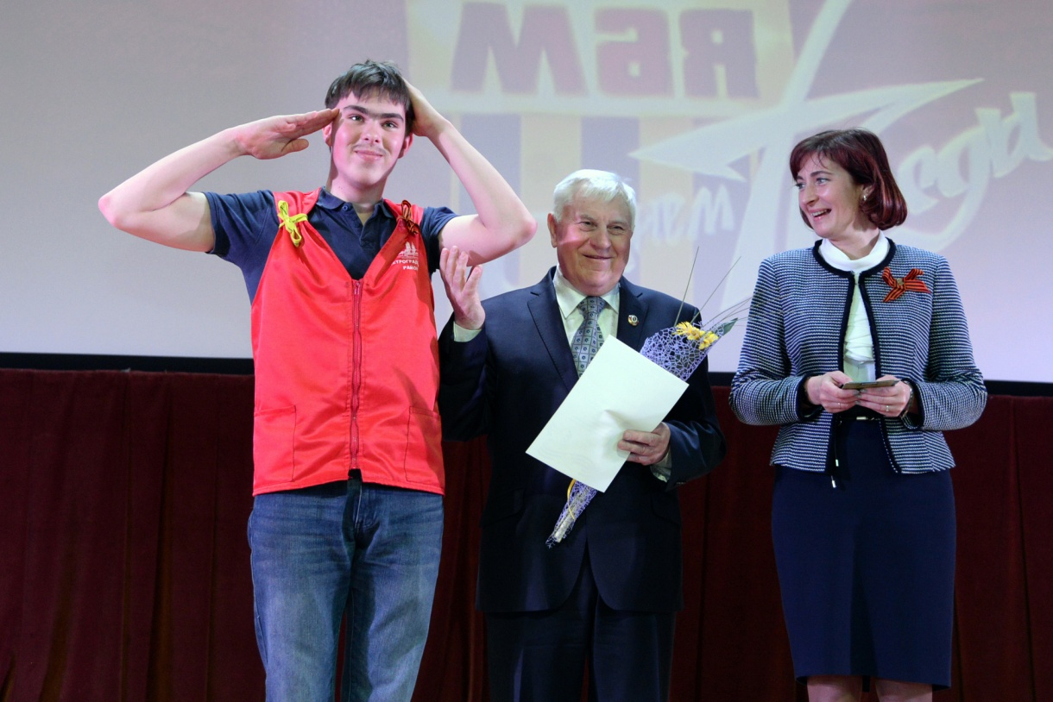
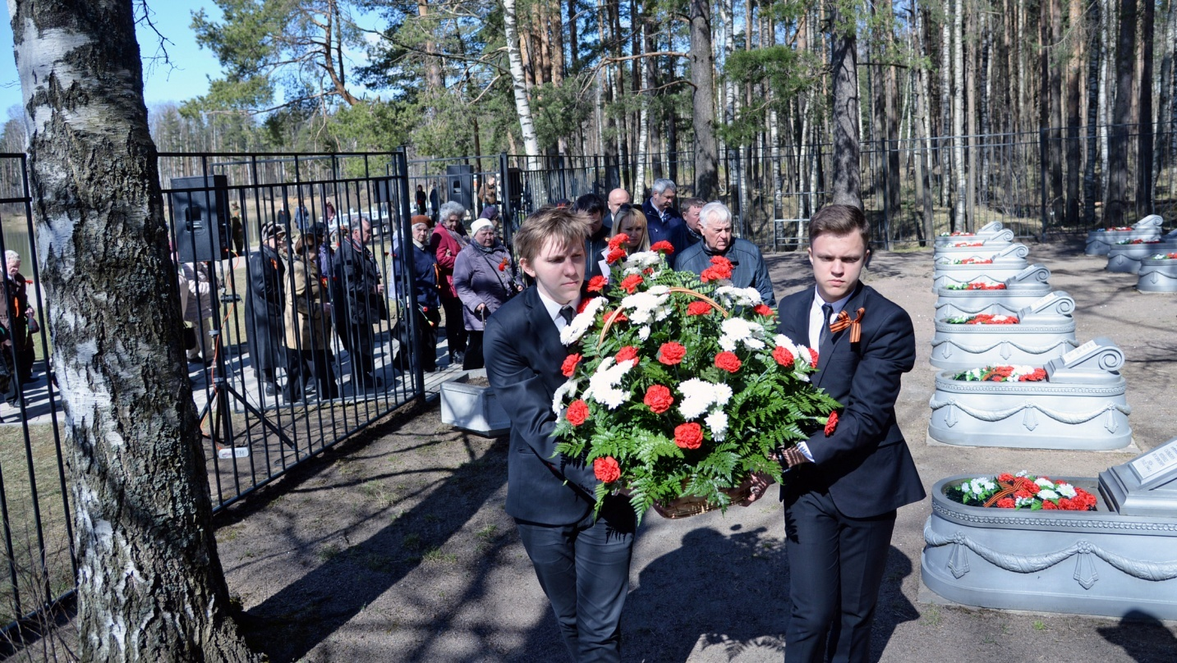
Особое внимание уделяется работе с общественными и ветеранскими организациями района и округа.
Сформирована и действует система взаимодействия между муниципальным образованием, ветеранскими организациями и учебными заведениями округа. Воспитание молодежи невозможно без передачи им огромного опыта старшего поколения, живого общения с теми, кто отстоял нашу Родину в суровые годы войны, поднял из руин разрушенные города, дал жизнь многим и многим поколениям жителей нашего города.
Мы активно используем именно такой подход совместной работы с подрастающим поколением – будущим нашей страны, по формированию и воспитанию у молодежи гражданского патриотизма и нравственности.
В рамках работы по патриотическому воспитанию, для учащихся школ округа была проведена военно-спортивная игра «Зарница». Мероприятие проходило на территории действующей воинской части в пос. Лехтуси, школьники смогли познакомиться с современным военным бытом, осмотреть учебные классы и технику. Непосредственные соревнования проводились по военно-прикладным видам спорта: стрельбе, военно-спортивному многоборью. После подведения итогов «Зарницы» и торжественного награждения, участников ждала настоящая полевая кухня.
Маленькие жители нашего округа тоже участвовали в соревнованиях.
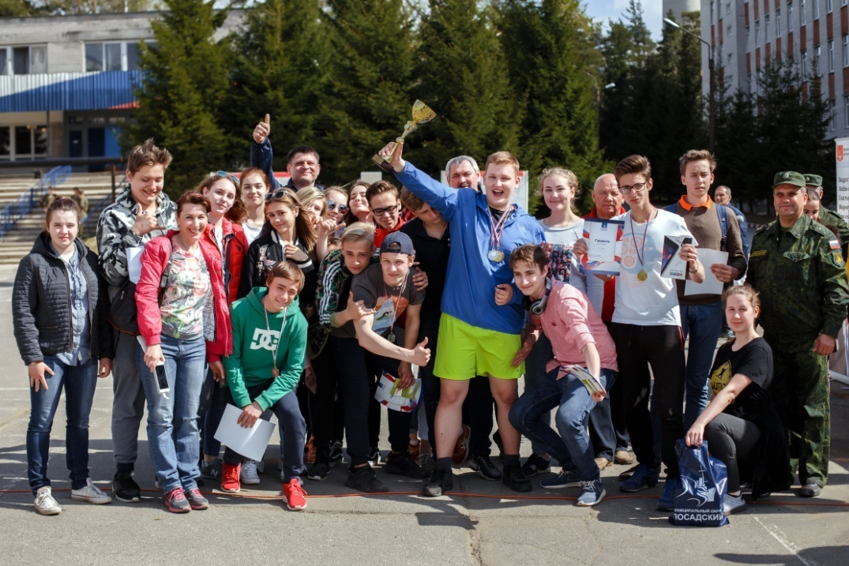
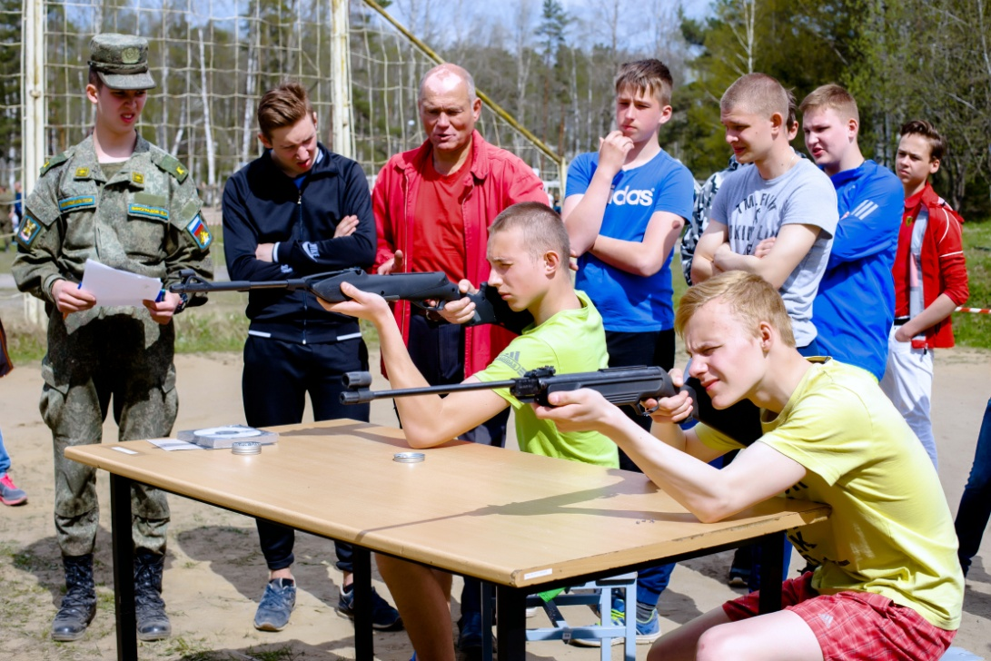
На базе школ и дошкольных учреждений округа были организованы «Веселые старты». Само название соревнований говорит о том, что мероприятие проходило в игровой форме, с привлечением аниматоров.
Активное участие в наших мероприятиях принимают учащиеся школы №85, в гостеприимном зале которой мы сейчас находимся.
По инициативе и под руководством Виктора Ивановича Щербакова в 2017г. организована и проведена традиционная , 9-я по счету, историко-патриотическая поездка по городам воинской славы и знаковым историческим местам. В поездке приняли участие ветераны, учащиеся и педагоги школ, депутаты и сотрудники всех муниципальных образований района. Члены делегации посетили города воинской и исторической славы, в которых приняли участие во встречах с ветеранами и школьниками, в торжественных церемониях у воинских мемориалов, познакомились с культурными достопримечательностями и историей городов.
Значение такого патриотического мероприятия, его огромное влияние на молодежь, смогли оценить глава администрации Петроградского района- Иван Александрович Громов и депутат Законодательного Собрания Санкт-Петербурга- Гладунов Юрий Николаевич, которые приняли личное участие в поездке 2017г.
Общая статистика всех 9-ти поездок впечатляет: в пути проведено 68 дня и 59 ночей; пройдено 28 373 километра; делегация посетила 149 населенных пунктов – городов, поселков, мемориалов в России, Беларуси и Украине; за годы поездок их участниками стали 700 человек, из них 435 школьников, учащихся и студентов района.
В апреле 2018г. состоится юбилейная – 10-я историко-патриотическая поездка, подготовка которой активно ведется в настоящее время.
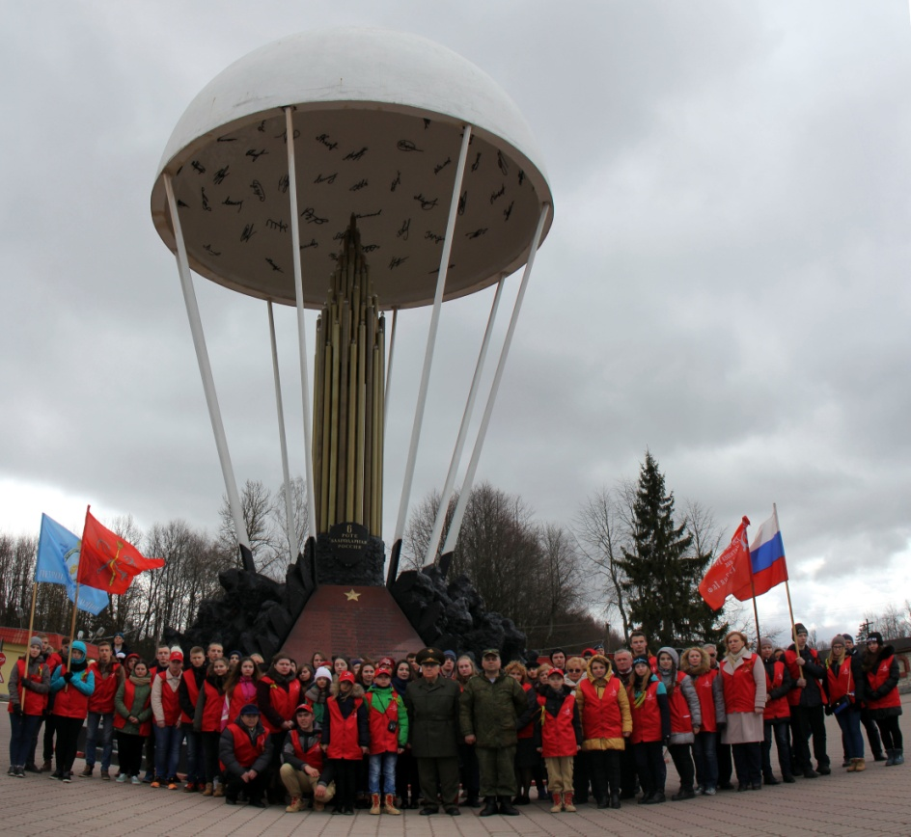
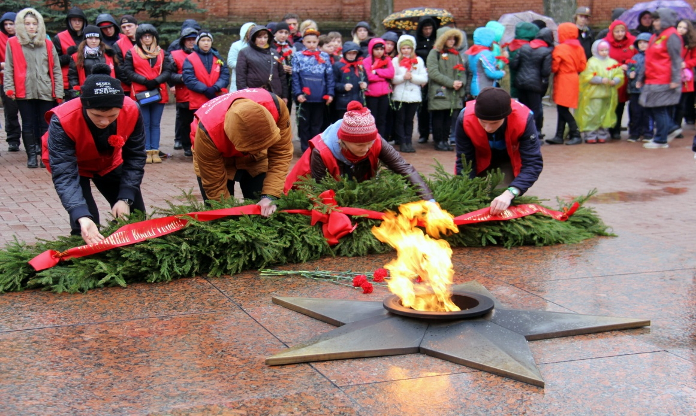
Понимая всю важность именно такой формы патриотической работы с молодежью, когда участники, что называется «вживую» познают ратные и святые места нашей Родины, знакомятся с непосредственными носителями славных традиций Отчизны – ветеранами войны и труда, наш округ традиционно направляет в поездку больше всех участников – школьников и ветеранов округа – от 15 до 20 человек.

Участие в деятельности по профилактике правонарушений

Административная деятельность

Основными задачами органов МСУ по вопросам профилактики правонарушений являются:
профилактика правонарушений на территории округа; участие в реализации мер по профилактике дорожно-транспортного травматизма; участие в реализации мероприятий по профилактике терроризма и экстремизма, а также минимизация и (или) ликвидация последствий проявления терроризма и экстремизма; организация и проведение мероприятий по противодействию развития наркомании среди молодежи; поддержка деятельности граждан, общественных объединений, участвующих в охране общественного порядка на территории округа.

Налажено взаимодействие со службами и представителями правоохранительных органов, ведется активная работа с жителями по профилактике правонарушений, дорожно-транспортного травматизма, особенно детского, экстремизма и терроризма, по противодействию распространения наркомании и табакокурения среди молодежи.
В 2017г. проведены 9 профилактических уличных акций:
- по пропаганде толерантности «Небо общее для всех»;
- по вопросам профилактики вредных привычек «Живи активно!», «Просто скажи - нет»;
- по профилактике детского дорожно-транспортного травматизма «Внимание пешеход», «Безопасные каникулы»;
- Антинаркотические акции «Зависимость, уносящая жизнь», «Пусть всегда будет завтра!»;
- по профилактике правонарушений среди различных категорий населения «Думай, решай, действуй!» и др.
Всего в 2017 году по вопросам профилактики различных правонарушений:
- проведено 22 досуговых мероприятия, в том числе акции, экскурсии, спортивные мероприятия;
- принято участие в работе 150 заседаний комиссии Петроградского района по делам несовершеннолетних;
- проведено более 12 рейдов по выявлению и пресечению незаконной торговли алкогольной и табачной продукции в неустановленное время и несовершеннолетним лицам;
- участие в обеспечении общественного порядка и уборка территории в период проведения массовых праздников «Ураза-байрам» и «Курбан-байрам» у соборной мечети;
- совместное с ОДН посещение квартир неблагополучных семей состоящих на учете;
- по различным темам деятельности органов МСУ в сфере профилактики издано более 20 тематических брошюр, буклетов, памяток и плакатов общим тиражом более 15 тыс. экземпляров.
Осуществлялась поддержка деятельности совместной межмуниципальной дружины «Петроградская», которой с момента её образования руководит наш депутат Ирина Борисовна Каминская.
В ходе осуществления целевой программы поддержки деятельности граждан, общественных объединений, участвующих в охране общественного порядка на территории округа проведено 140 выходов членов Санкт-Петербургской ДНД «Петроградская» на территорию округа, во время которых выявлено 15 административных правонарушений из них:
- нарушение правил дорожного движения – 4;
- нарушение правил проживания в России – 3;
- нарушение правил торговли – 2;
- попустительство нахождению несовершеннолетних в общественных местах в ночное время без сопровождения родителей – 4;
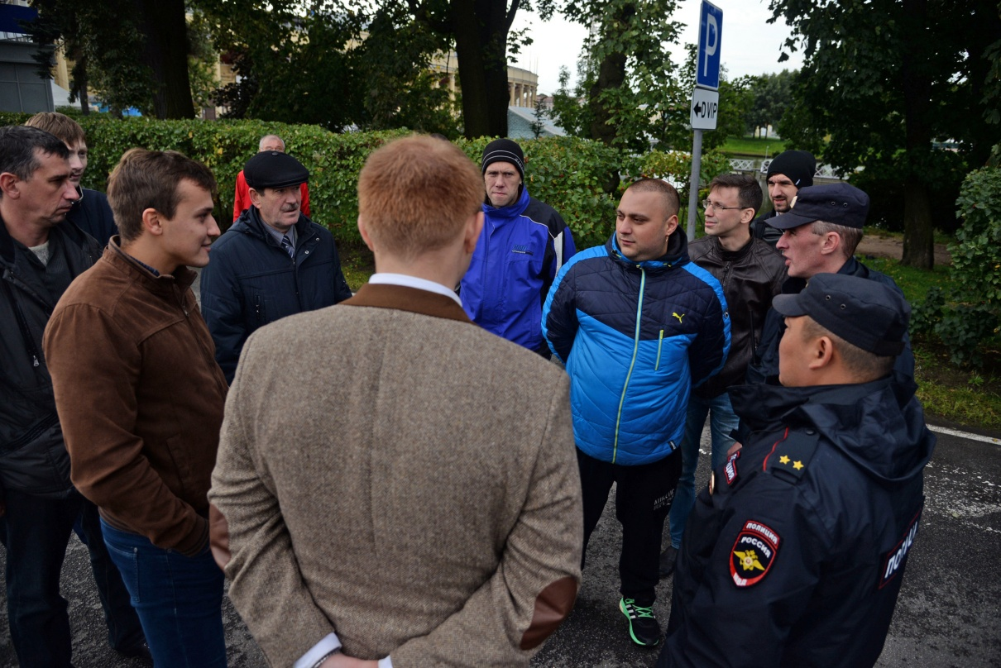
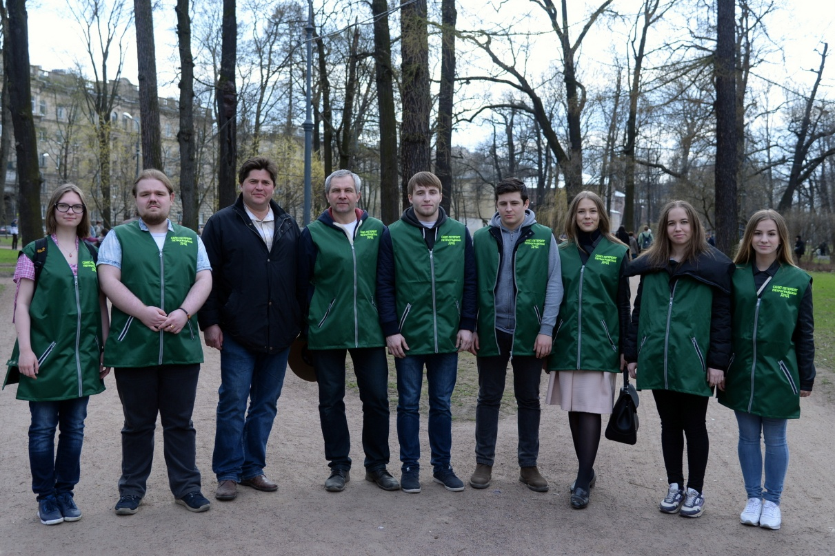
- хранение разукомплектованного транспортного средства вне специально отведенного для этого места и размещение ТС на газонах, территории парков, садов, скверов, бульваров, детских и спортивных площадок – 2.

Гражданская оборона и чрезвычайные ситуации

В 2017 году в целях реализации полномочий в области обеспечения первичных мер пожарной безопасности проводилась противопожарная пропаганда и информационное обеспечение в области пожарной безопасности, в том числе:
– в газете «Посадский Вестник», на официальном Интернет-сайте МО «mo60.ru» опубликовано 26 статей по противопожарной тематике и действиях в чрезвычайных ситуациях, в которых население информировалось об обстановке с пожарами в муниципальном округе и районе в целом, об основных причинах произошедших пожаров, отражались вопросы обеспечения пожарной безопасности в жилых помещениях, о порядке действий при пожаре и др.;
– подготовлены видеоматериалы по противопожарной пропаганде и обучению населения первичным мерам пожарной безопасности. Организован их показ в рамках работы учебно-консультационного пункта.
Администрацией муниципального округа Посадский, управляющими компаниями, ЖСК, ТСЖ, обслуживающими и эксплуатирующими жилищный фонд муниципального округа, выполнялись следующие мероприятия:
– обучались и проходили аттестацию работники, проводящие обучение населения мерам пожарной безопасности;
– проводилось обучение мерам пожарной безопасности населения.
В 2017 году проинструктировано неработающего населения – 130 человек;
– осуществлялся контроль за состоянием подвалов, чердаков жилых зданий, бесхозных строений;
– оформлялись и обновлялись стенды и уголки пожарной безопасности.
Главной задачей в области гражданской обороны и защиты населения на муниципального округа Посадский от чрезвычайных ситуаций природного и техногенного характера в 2017 году было совершенствование знаний, навыков и умений, направленных на реализацию единой государственной политики в области гражданской обороны, снижения рисков и смягчения последствий чрезвычайных ситуаций природного и техногенного характера (далее – ЧС) для обеспечения безопасности населения, укрепления оборонного потенциала, стабильного социально-экономического развития Петроградского района в целом, а также совершенствования системы защиты населения и территорий в мирное и военное время.
В целях реализации указанной задачи проведен комплекс мероприятий в соответствии с Планом основных мероприятий муниципального округа Посадский в области гражданской обороны, предупреждения и ликвидации чрезвычайных ситуаций, обеспечения пожарной безопасности и безопасности людей на водных объектах на 2017 год.
В октябре 2017 года проведена комплексная проверка системы централизованного оповещения округа Посадский. В результате проверки установлено, что система оповещения находится в исправном состоянии и готова к выполнению задач по оповещению. Информация по результатам проверки доведена до ГУ МЧС РФ по Санкт-Петербургу.

В 2017 году особое внимание уделялось пропаганде знаний в области защиты населения и территорий от чрезвычайных ситуаций, безопасности и способам защиты от возможных чрезвычайных ситуаций. Для пропаганды знаний в области защиты населения и территорий от чрезвычайных ситуаций использовались средства массовой информации, а также специализированные технические средства оповещения и информирования населения в местах массового пребывания людей.
В средствах массовой информации «Посадский Вестник», и на официальном сайте округа размещались материалы для обеспечения населения информацией по тематике ГОЧС и ПБ.
Работа по повышению качества знаний в области защиты от чрезвычайных ситуаций в 2017 году была организована и проводилась в соответствии с годовым планом основных мероприятий.

Опека и попечительство в 2017 году

Основными задачами органов местного самоуправления по вопросам опеки и попечительства являются: выявление и учет детей, оставшихся без попечения родителей; защита прав и законных интересов граждан, находящихся под опекой или попечительством; устройство детей, оставшихся без попечения родителей, на семейные формы устройства или в сиротские учреждения; надзор за деятельностью опекунов и попечителей, а также организаций, в которых помещены несовершеннолетние, недееспособные или не полностью дееспособные граждане; контроль за сохранностью имущества и управления имуществом граждан, находящихся под опекой или попечительством либо помещенных под надзор в образовательные, медицинские организации, организации, оказывающие социальные услуги, или иные организации, в том числе для детей-сирот и детей, оставшихся без попечения родителей.
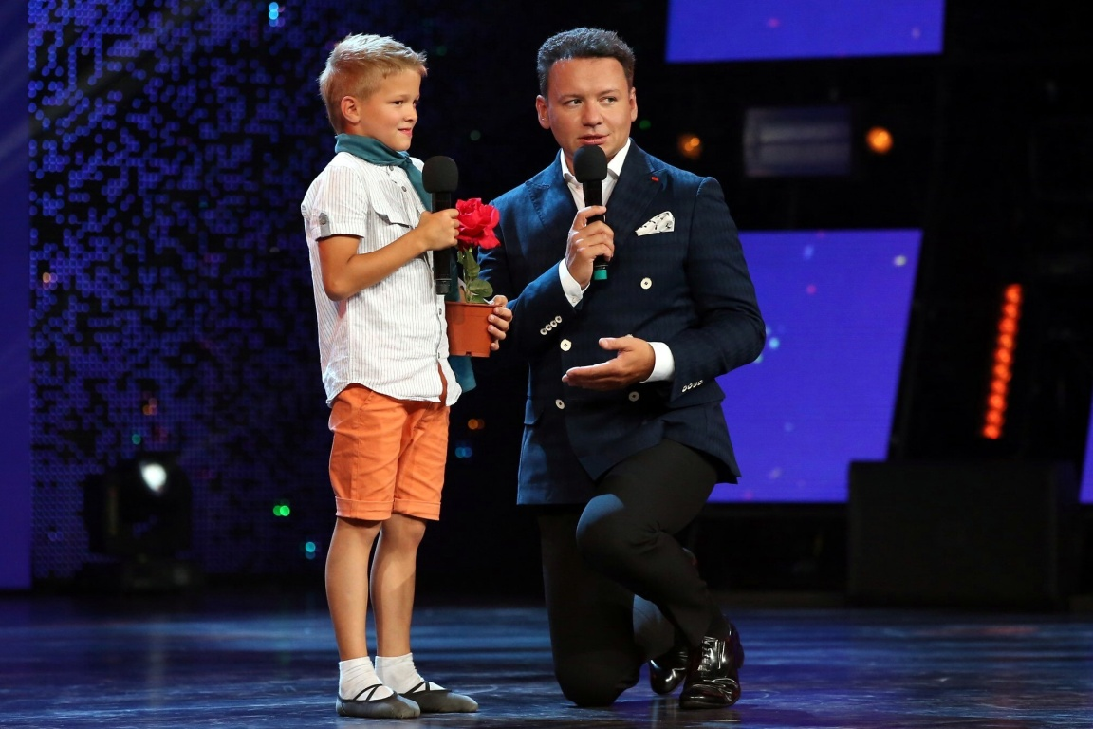
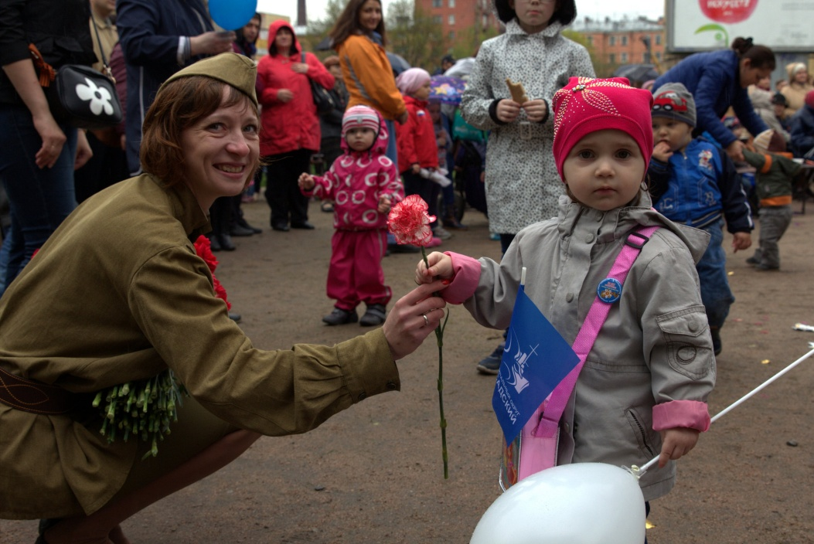
Местное самоуправление активно занимается вопросами опеки и попечительства, созданием приемных семей и защитой законных интересов детей. Это – важное направление нашей работы, наша прямая обязанность, которой мы уделяем самое пристальное внимание.

Результаты работы в 2017 году:
- Проведено 150 заседаний комиссии по вопросам опеки и попечительства;
- Осуществлено около 120 выходов в адрес для обследования условий жизни несовершеннолетних;
- Специалисты отдела опеки и попечительства участвовали в 46 судебных спорах по защите прав и законных интересов несовершеннолетних, из них по вопросам воспитания ребенка -30, определение места жительства ребенка -3, по вопросу лишения родительских прав одного из родителя -13;
- По вопросам опеки и создания приемных семей принято 83 человека;
- 4 человека получили направление в школу приемных родителей;
1 несовершеннолетней был выявлен как ребенок, оставшийся без попечения родителей, который был устроен в семью под опеку;
- Количество подопечных на конец года – 32, из них приемных детей – 14;
Специалисты органа опеки и попечительства принимают участие в комиссиях по делам несовершеннолетних и защите их прав при администрации Петроградского района, где рассматриваются несовершеннолетние, оказавшиеся в трудной жизненной ситуации
- Количество семей округа, находящихся в социально-опасном положении – 6, детей в этих семьях - 11;
- Рассмотрено 71 письменное обращение, из них удовлетворено – 71.

Информационная служба

Официальным печатным изданием муниципального образования МО Посадский является газета «Посадский Вестник» и специальное приложение к газете Муниципального Совета и Местной Администрации «Посадский вестник» для опубликования нормативных правовых актов МО. Имеется официальный веб-сайт МО и 3 табло «Бегущая строка».
В 2017 году выпущено 12 выпусков газеты «Посадский вестник», 36 выпусков специального приложения к газете, общим суммарным тиражом 144 тыс. экземпляров. Тираж газеты распространяется бесплатно по почтовым ящикам, а также в администрации района, школах округа, в детской поликлинике и других присутственных местах, размещается на 5-ти информационных стендах на территории округа.
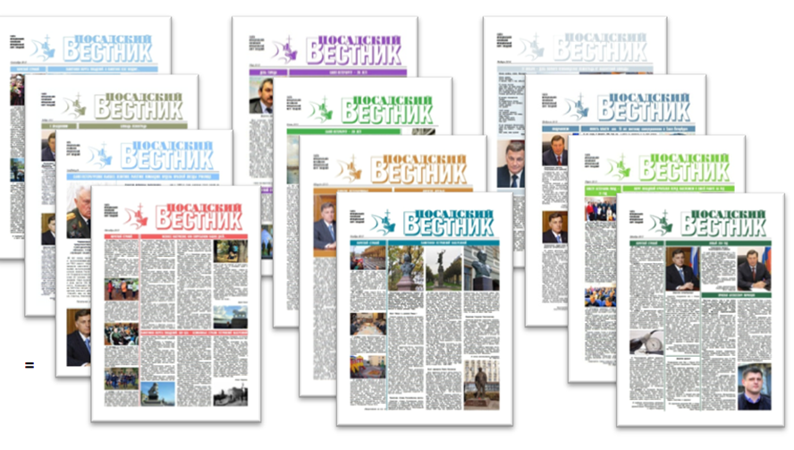
Муниципальный заказ в 2017
Путем проведения торгов, т.е. открытым способом, путем состязательности, в 2017 г. размещено 92% общей суммы муниципального заказа, иными способами – 8%.

- Конкурсные закупки – 48 037 827,2 руб. (92%)
- Закупки у единственного поставщика (включая закупки у монополистов) – 4 394 751,42 руб. (8%)
- Закупки у субъектов малого предпринимательства – 25 281 911,87 руб. (53%)
Регулярные проверки специалистами городской Контрольно-счетной палаты местного бюджета МО от стадии подготовки, принятия, утверждения до процесса его исполнения, существенных ошибок и нарушений не выявили.

Работа с обращениями граждан и организаций
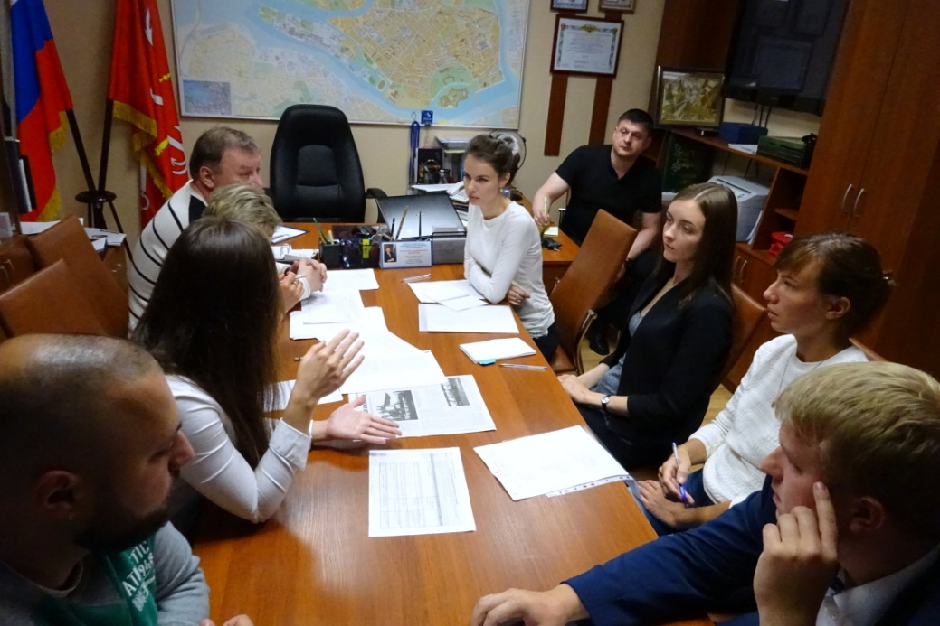
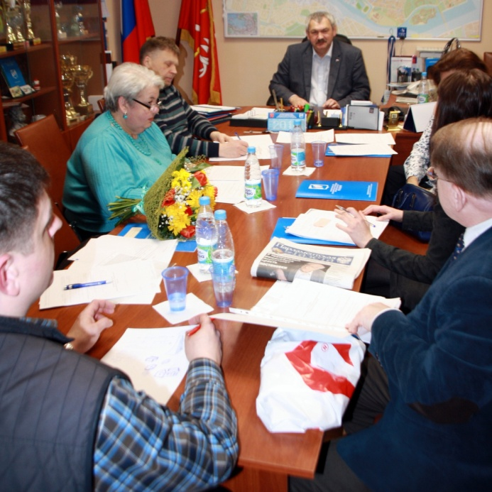
В 2017 году общее количество обращений, поступивших от граждан и юридических лиц в органы местного самоуправления округа Посадский составило 1285, из них по вопросам благоустройства территории 299; по опеке и попечительству 577, по иным вопросам деятельности ОМСУ 408.

Муниципальный Совет МО МО Посадский

В сентябре 2014 года, депутатами Муниципального Совета округа Посадский 5-го созыва избраны:
Горбунов Геннадий Федорович – преподаватель РГПУ им. Герцена, занимается историко-публицистической и краеведческой работой в СМИ, вопросами жилищно-коммунального хозяйства, благоустройства и санитарии;
Каминская Ирина Борисовна – командир ДНД «Петроградская», занимается вопросами охраны общественного порядка, связью с правоохранительной системой, административной деятельностью;
Курков Алексей Валентинович – председатель ТСЖ, занимается вопросами работы с ТСЖ и советами МКД, вопросами благоустройства и озеленения;
Панов Евгений Юрьевич – редактор газеты «Посадский Вестник», занимается вопросами связи с общественными организациями и органами законодательной и исполнительной власти, издательско-полиграфической работой;
Панов Юрий Алексеевич – глава МО округ Посадский;
Плисова Елена Ивановна – начальник отдела КЦСОН Петроградского района, занимается вопросами социальной работы, контролем за исполнением местного бюджета;
Продан Светлана Юрьевна – преподаватель школы, занимается вопросами патриотической работы и работой с молодежью;
Щербаков Виктор Иванович – председатель Совета ветеранов района, занимается работой с ветеранскими организациями, гражданским и военно-патриотическим воспитанием, работой с молодежью, вопросами опеки и попечительства;
Щербина Альбина Николаевна – главный педиатр Петроградского района, занимается вопросами социальной работы, образованием, культурой и спортом, вопросами опеки и попечительства.
Главой Муниципального образования округ Посадский избран Панов Юрий Алексеевич, заместителем главы МО – Щербаков Виктор Иванович.
В 2017 году проведено 13 заседаний Муниципального Совета, на которых рассмотрено 35 вопрос, принято 29 Решений и 24 нормативно-правовых актов, среди них - Отчет об исполнении бюджета за 2016 год и Бюджет на 2018 год.
На депутатских приемах принято 102 гражданина по личным вопросам и представителей организаций и общественных объединений.

